附件3：

“两化融合发展培训班——两化融合管理体系专题”讲师简介与课程安排

（一） 课程背景
信息化与工业化融合，是新的历史时期党和国家对工业行业信息化发展的新要求，是国家“工业2025”战略当中重要且处于基础地位的项目之一。从十六大“以信息化带动工业化，以工业化促进信息化”战略思想，到十七大“发展现代产业体系，大力推进信息化与工业化融合，促进工业由大变强”明确要求，再到十八大“推动信息化和工业化深度融合”的“四化同步”首要位置，充分显示了两化融合在国民经济和社会发展中的重要地位和积极作用。
以加快推进智能经济发展为主线，以《中国制造2025宁波行动纲要》为指引，结合宁波建设“中国制造2025”试点示范城市实施方案和2017年度智能经济重点工作，坚持创新驱动、人才为本的战略方针，强化全市智能经济相关企业人才队伍建设，促进企业融合发展、创新发展，为建设“中国制造2025”试点示范城市、打造具有全球影响力的制造业创新中心提供人才支撑和智力支持。
围绕加快发展智能经济、建设“中国制造2025”试点示范城市的战略部署，以促进制造业创新发展为主题，以两化深度融合为主线，以加快培育企业经营管理人才、促进企业模式创新为目标，重点做好企业负责人、信息化主管、新生代企业家、制造企业技术骨干和经信系统相关人员的培训，提升企业的决策能力、经营能力和创新能力。
为贯彻落实工业和信化部关于《国务院关于积极推进“互联网”+行动指导意见》，宁波市经信系统将紧紧抓住国家实施“中国制造2025”和“互联网+”重大机遇，继续强化工业强市的战略要求，进一步的推行和深化两化融合全面发展，特举办两化融合发展专题培训班。
■ 课程设置的优势
本课程由国家两化联盟秘书长、两化融合管理体系联合工作组秘书长周剑博士；国家级评审机构浙江区总经理注册审核师李华新老师；国家级贯标辅导机构，浙江省咨询与培训协会常务理事，弗瑞德公司董事长郑善国老师；中国500强民企前三，两化贯标示范企业信息总监徐礼卿老师共同完成培训课程。从两化融合政策起草人，两化融合管理体系标准起草人，评定机构、审核机构、国家级咨询机构和贯标示范企业，全方位，多角度让学员全面了解两化融合发展趋势，两化融合管理体系实施的背景和意义，实施过程，实施方法，从深层次理解两化融合在新经济环境下对企业的重要性。
■ 培训内容、目标与收获
通过学习强化企业主要负责人推进两化融合的意识、能力和责任，分析企业“两化”实施过程中的疑难点，推广两化深度融合优秀做法和实战经验；推广两化融合贯标管理体系，提高工业制造业对两化融合贯标的认识；加强企业两化融合评估诊断，摸清企业自身及辖区内企业两化融合发展现状，完善我市企业信息化政策和服务。

最终达成如下效果：
1、了解两化融合的基本概念与发展趋势；
2、了解两化融合管理体系的基本概念和发展趋势；
3、熟悉两化融合管理体系贯标过程及内容；
4、掌握两化融合管理体系审核要点及方法；
5、强化两化融合管理体系的运行；
6、推动两化融合管理体系能在企业真正落地；
7、熟悉企业两化融合评估诊断的操作方法；
8、了解两化融合自评估体系的建立与分析。
9、解决企业在实际实施过程中的疑惑，对企业两化管理体系的实施效率的提升有所裨益；

（二）、师资安排
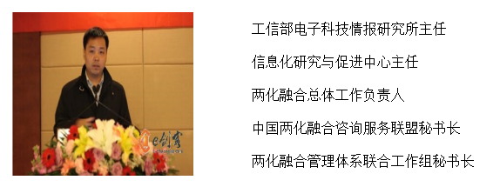
1、周 剑 博士 介绍
周剑博士现任工信部电子科技情报所主任，信息化研究与促进中心主任，两化融合总体工作负责人，中国两化融合咨询服务联盟秘书长，两化融合管理体系联合工作组秘书长。
对于两化融合方面的工作，工信部从建以来一直探索，两化融合是立部之本，周剑博士对于两化融合的发展趋势、政策解读、体系建立、两化融合在行业中实施、评估规范和要求等都有深入的研究和丰富的实践经验，在全国各地、各个行业做了很多的宣传、推广、培训和指导工作。
周剑博士《信息化和工业化融合管理体系》、《工业企业信息化和工业化融合评估规范》系列标准起草组组长。两化融合管理体系贯标先驱者推动者，在全国各省市演讲、培训，先后三次到宁波市来宣贯与培训，深受广大学员的欢迎。
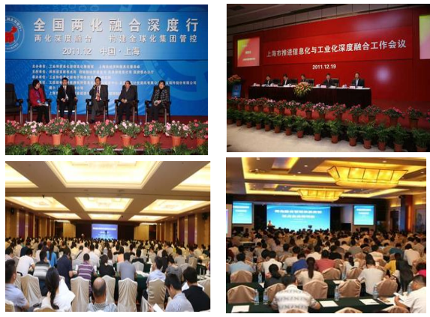

2、李华新老师介绍
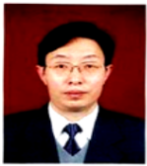
中国船级社质量认证公司浙江分公司总经理

国家两化融合管理体系评审专家

高级工程师

国家注册高级审核员

李华新老师具有三十多年质量管理、标准化管理、管理体系认证和管理咨询经历。作为审核组长完成了上百家企业的认证审核。作为项目经理为欧华造船等多家特大型企业提供了管理咨询服务。
中国船级社（CCS）是政府主管部门批准依法设立的专业检验认证机构，为船舶、海上设施、集装箱及相关配套产品和陆上其他工业产品提供技术标准，开展检验、认证和技术咨询业务，广泛服务于交通运输、海上开发、能源、制造、服务、贸易和金融保险等行业。
中国船级社设有80多个分支机构，覆盖国内外主要港口，形成了遍布亚洲、欧洲、美洲、非洲、大洋洲的全球服务网络。目前，接受了34个国家或地区的政府授权，为悬挂这些国家或地区旗帜的船舶代行法定检验。作为国内的品牌认证机构，CCSC始终秉持“独立、公正、诚信”的方针，以高度的责任心和精湛的技术，在各个领域为社会提供具有公信力的优质服务。现列为：国家两化融合管理体系贯标10家评定机构之一。
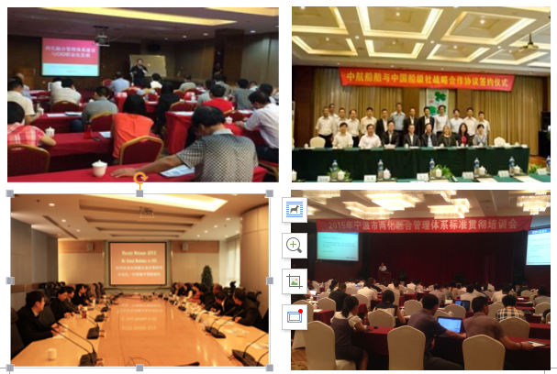

3、郑善国老师 介绍

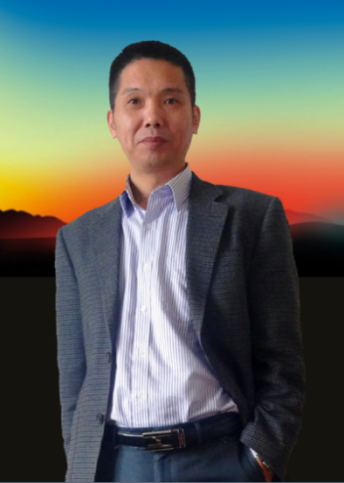
宁波弗瑞德公司董事长
多家上市公司总裁顾问
浙江省咨询与培训协会常务理事
国家“两化”融合辅导专家
实战型“金牌”讲师
浙江工业大学客座教授

宁波弗瑞德公司为宁波市经信委培训合作机构、宁波市重点推荐管理咨询机构、2016年宁波市成长型人力资源服务机构、浙江省咨询与培训协会常务理事、国家级“两化”融合管理体系辅导机构。国家工信部两化联盟公示：荣获《2017年两化融合服务机构资格等级评定》（全国位列42，浙江省位列第二，宁波市位列第一）。
郑善国老师20多年来，致力于人力资源管理、营运管理体系、运营管理技巧、财务管理、资本运作、税务筹划、信息化管理、项目管理、高层战略管理与决策和EMBA学习与学术研究。在5家大中型多元化集团公司历任集团常务副总裁、财务中心总监、公司总经理；曾兼任过制造副总、投资副总、营运总监、人力资源总监、IT总监；现任多家知名企业总裁顾问，是一名实战型“金牌”讲师，具有企业系统性及各职能模块的实战能力和演讲经验。曾在多家院校演讲受到好评，有多年的《总裁研修班》、《中层提升班》授课经历，擅长工、贸企业管理，多次参加过宁波市经济和信息化委员会、国家工业和信息化部推进司/世界管理和信息化高峰论坛会。

■ 部分经典课程：《新业态下的企业商业模式》、《企业战略管理的逆向思维》、《企业战略与全面预算管理实务》、《战略为导向的绩效管理模式》、《企业人力资源管理战略研修班》、《薪酬设计实战训练营》、《企业供应链管理战略》、《企业信息化构建与优化》、《研发创新的项目化管理之道》、《企业两化融合管理体系实务》、《企业文化顶层设计与高效团队锻造》、《职业经理人晋升的秘笈》、《中高层经理及接班人管理技能实战训练》。

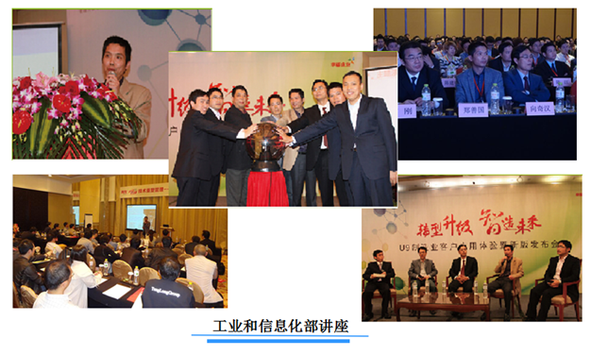

4、徐礼卿老师介绍
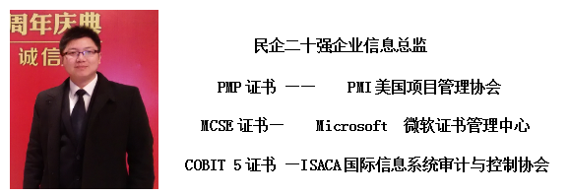

徐礼卿老师，10多年来一直从事信息化建设及项目管理工作，先后在国际（500强）及国内大型民营企业担任信息化管理岗位，涉及的行业包括制造业、光伏、电子行业、贸易、电商等，有着丰富的行业及企业信息化规划与建设工作经验。历任浙江正泰太阳能科技有限公司IT经理、无锡尚德电力控股集团IT高级主管、飞利浦电子贸易公司IT主管、上海源实信息技术有限公司咨询顾问（项目经理）；现任海亮集团信息总监。
海亮集团创始于1989年。秉承“以人为本，诚信共赢”的核心价值理念，以构建和谐生态文明社会为己任，形成了以有色金属、地产建设、农业食品、环境保护、基础教育、金融服务为主体的海亮产业体系，拥有5家上市公司，努力铸就受人尊敬、享誉全球的海亮品牌。
26年来，从单纯的加工型企业到复合型集团，海亮多元跨界，尊重人才，尊重创造，将对产品的关注提升到对社会及人的关怀，更以责任为心，诚信为本，携产业矩阵，领航前行。企业综合实力现居中国企业500强第113位，中国民营企业500强第13位，先后荣获“全国五一劳动奖状”、“全国先进基层党组织”、“全国文明单位”、“全国模范劳动关系和谐企业”等殊荣。集团董事长、党委书记冯亚丽当选中共十八大代表，团委书记潘金生当选共青团第十七届中央委员会候补委员。“国家两化融合管理体系贯标示范企业”之一。
徐老师10多年来一直从事信息化的推进工作，在海亮集团期间主导信息化战略的落地实施，先后负责组建企业应用管理中心、项目管理办公室（PMO）、上海信息中心，同时主导负责海亮两化融合管理体系贯标工作。国家首批取得两化融合管理体系贯标示范单位。在全国多家企业进行两化贯标的实施推广的演讲，得到广大企业好评。

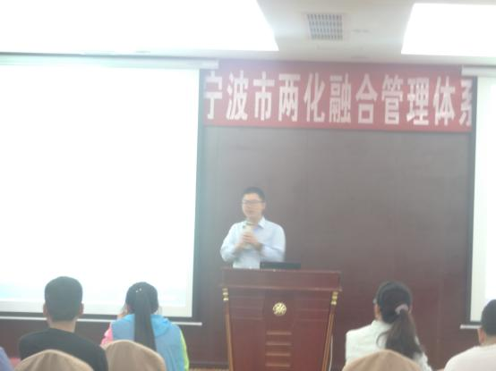
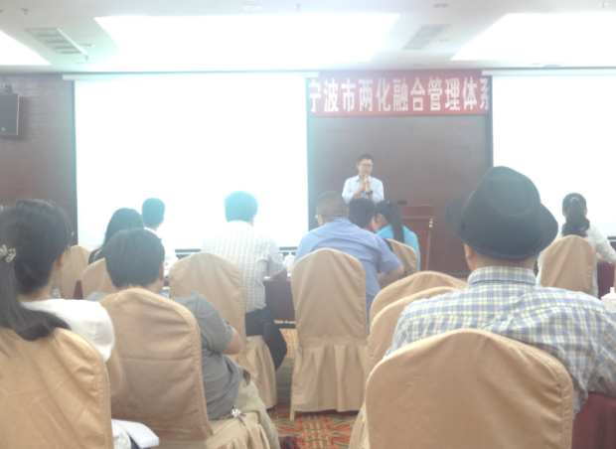

（三）课程内容大纲
第一部分：两化融合政策宣导及现状趋势分析
第一章：两化融合基本概念及发展历程
1.1 准确理解工业化、信息化的融合内涵
1.2 从四个维度探求两化融合的实质
1.3 从中国的经济飞跃经历透视两化融合的发展历程
1.4两化融合的意义
第二章：两化融合的现状与发展趋势
2.1国内两化融合的整体现状
2.2 企业两化融合实施过程中的突出问题
2.3 与两化融合发展同频共振
第三章：两化融合管理体系框架分析
3.1管理体系框架内涵
3.2 管理体系的标准解读
3.3两化融合贯标的现实意义
3.4 企业如何做到实质贯标？
第四章：两化融合的政策宣导与行业推进现状
4.1 党和国家近期的宏观政策介绍
4.2 工信部和地方政府的推进工作
4.3 两化融合的国家规划
4.4 体系贯标的试点政策解读

第二部分：两化融合管理体系贯标实务
第一章：两化融合管理体系提出的背景
1.1我国企业转型升级面临的关键问题
1.2 我国企业通过两化融合实现转型升级面临的主要问题
1.3 两化融合管理体系的作用和意义
第二章：管理体系九项原则
2.1关注信息化环境下的竞争优势
2.2两化融合与企业战略相匹配
2.3 两化融合过程中的人的作用力
2.4 体系贯标的科学方法论
2.5 新常态下的开放协作与创新
第三章：体系框架研读
3.1 体系的输入与输出
3.2 以数据为中心，深入了解体系四要素
3.3 四个管理域入手打造两化融合新体系
第四章：体系贯标全过程
4.1 体系贯标组织的确立
4.2 好的计划是成功的开始
4.3培训的重要性
4.4 调研、评估与诊断分析
4.5 管理体系分析与策划
4.6 体系文件的建立
4.7 体系试运行
4.8 内部审核
4.9 管理评审
4.10体系的认证
第五章：两化融合管理体系的咨询方法
5.1 贯标咨询工作概述
5.2 信息的收集整理与分析
5.3 培训与指导
5.4 沟通和推动
5.5 咨询质量的监控与评价
5.6 案例分享

第三部分：两化融合管理体系审核要点及方法
第一章：两化融合管理体系贯标过程关键点
1.1 两化融合管理体系贯标的特点
1.2 贯标过程关键点的输入与输出
1.2.1 评估分析的重要性
1.2.2 文件体系与其他体系的融合
1.2.3 运行期间的注意事项
第二章 内部审核
2.1 内部审核的目的和意义
2.2 组织与实施
2.3 不符合的纠正及预防
2.4 内部审核报告
第三章 管理评审
3.1 管理评审的目的和意义
3.2 管理评审的准备
3.3 管理评审的实施
3.4 管理评审报告的编制
3.5 后续措施的跟踪与反馈
3.6 管理评审的关键控制点
第四章：外部审核
4.1 外部审核机构的选择
4.2 文件资料的评审
4.3 现场审核要点
4.4 不符合及纠正预防
4.5 最终审核
4.6 案例分享

第四部分：企业贯标案例分享

第一章：企业基本情况介绍
1.1基本情况
1.2发展历程及主要经营领域
1.3公司战略思路
1.4公司产品及荣誉
第二章：企业两化融合建设情况
2.1两化融合项目历程
2.2两化融合方面获得主要荣誉和资质
2.3两化融合建设历程
2.4公司主要信息化应用介绍
第三章：两化融合组织体系
3.1公司组织架构
3.2两化融合管理组织体系
3.3两化贯标项目工作历程回顾
第四章：企业推行和执行体系标准的成功的经验
4.1两化融合方针、目标与新型能力
4.2两化融合管理体系文件
4.3新型能力打造过程及成效（案例）
第五章：分享通过贯标给企业带来的成果
5.1内部审核过程及结果
5.2管理评审结果
5.3贯标经验总结
5.4贯标实施过程中的困惑交流

- 、课时安排
第二期培训时间安排：2017年09月29至30日（共2天）
行程安排 |  |  | 课程设置 | 培训地点 | 师资安排
第一天 | 上午 | 8:30-9:00 | 学员签到 | 镇海九龙山庄 | 带班老师
 |  | 9:00-9：15 | 开班动员 |  | 经信委领导
 |  | 9:15-12:00 | 第一部分：两化融合管理体系贯标实务 |  | 郑善国
 | 中午 | 12:00-13:30 | 午餐/午休 |  | 带班老师
 | 下午 | 13：30-17：00 | 第二部分： 两化融合政策宣导及现状趋势分析 |  | 周剑
第二天 | 上午 | 8:30-9:00 | 学员签到 | 镇海九龙山庄 | 带班老师
 |  | 9:00-12:00 | 第三部分：两化融合管理体系审核要点及方法 |  | 李华新
 | 中午 | 12:00-13:30 | 午餐/午休 |  | 带班老师
 | 下午 | 13：30-16：00 | 第四部分：企业贯标案例分享 | 镇海九龙山庄 | 徐礼卿
 |  | 16：00-16：30 | 课程总结分享 |  | 郑善国

